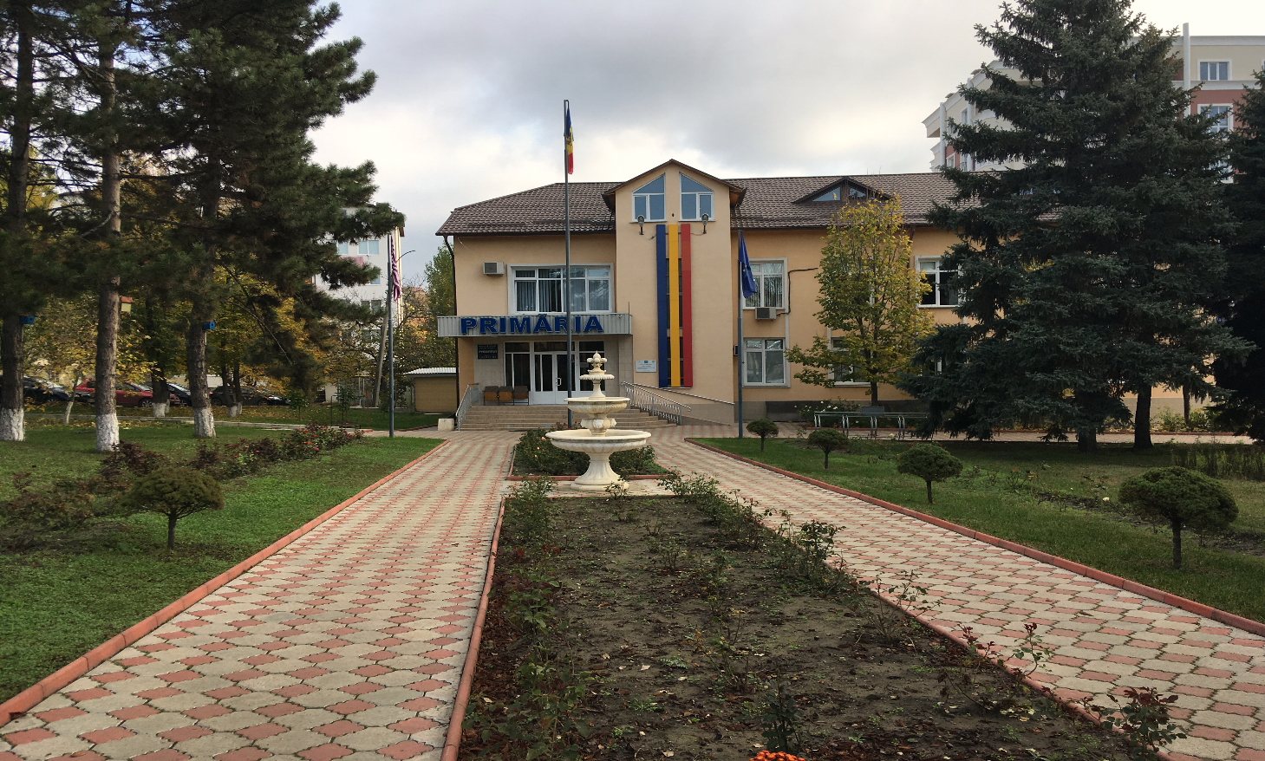

Raport de evaluare
  - implementarea principiilor bunei guvernări și monitorizarea gestionării banilor publici pe Domeniul Servicii sociale și infrastructură pentru grupurile social vulnerabile
orașul IALOVENI

decembrie 2020

Autor: Ion Cibotărică, director de program, Centrul pentru Drepturile Persoanelor cu Dizabilități

__________________________
Această publicație a fost realizată cu sprijinul financiar al Uniunii Europene. Conținutul său este responsabilitatea exclusivă a proiectului „Respectarea dreptului la incluziune a grupurilor vulnerabile prin implicarea societății civile la promovarea bunei guvernări la nivel local” și nu reflectă neapărat punctele de vedere ale Uniunii Europene.

Introducere
Studiul a fost realizat de Centrul pentru Drepturile Persoanelor cu Dizabilități, în cadrul proiectului ”Respectarea dreptului la incluziune a grupurilor vulnerabile prin implicarea societății civile la promovarea bunei guvernări la nivel local” finanțat de Fundația „Reprezentanța Fundației Konrad Adenauer în Republica Moldova”.
Scopul cercetării este de a stabili situația inițială la începutul implementării proiectului în or. Ialoveni, cu referire la nivelul de promovare și implementare a principiilor bunei guvernări de către administrația orășenească precum și monitorizarea utilizării banilor publici în domeniu servicii sociale pentru 2018-2019 (în special a cheltuielilor pe domeniul infrastructurii). Evaluare va facilitata de asemenea măsurarea gradului de atingere a rezultatelor planificate la finele perioadei de implementare a proiectului.
Cercetarea a fost realizată în perioada octombrie – noiembrie 2020. Metodologia utilizată a inclus realizarea a două focus grupuri, în baza unui chestionar semi structurat: unul cu funcționarii Primăriei Ialoveni și altul cu cetățenii din localitate, inclusiv persoane cu dizabilități. La fel, a fost colectată informația publicată pe pagina web oficială și de cele pe rețele de socializare, gestionate de a Primărie. De asemenea, a fost utilizată observarea în cadrul vizitelor realizate în localitate.
Raportul este structurat pe câteva compartimente care abordează: problemele majore din comunitate, măsurile de transparență în activitatea APL, practicile de participare aplicate, responsabilitate, serviciile sociale și utilizare banilor publici pentru grupurile vulnerabile, concluzii și recomandări.

I. problemeLE CU CARe se adresează cetățenii la Primărie
Or. Ialoveni este o unitate administrativ-teritorială de nivelul I, suprafața totală a orașului este de 31,65 km pătrați. Populația orașului constituie 15 041 de oameni.
Cetățenii se adresează cu diverse probleme la Primăria Ialoveni, în special ce ține de infrastructură: acces la drumuri, apeduct, gazificare, iluminat, funcționarea ascensoarelor la blocuri etc. De asemenea, cetățenii se adresează cu subiecte generale ce țin de competența Primăriei: delimitarea hotarelor, privatizare, eliberarea de certificate etc.
Persoanele cu dizabilități și alte persoane din grupurile vulnerabile apelează la Primărie pentru a obține ajutor material. Persoanele cu dizabilități, persoanele social vulnerabile se adresează pentru a obține din partea Primărie Ialoveni, lemne pentru foc. În 2019 au beneficiat peste 24 persoane din familii vulnerabile, gratuit. În baza deciziei Consiliului local, se acordă 1 m3 de lemn de foc gratuit, și de asemenea se acordă o anumită cantitate la un preț redus.
Cetățenii solicită susținere financiară în situații de risc: calamități naturale sau stare de sănătate. Primăria poate oferi suport în baza deciziei Consiliului local sau referă cazul la Direcția raională de asistență socială. Cu ocazia sărbătorilor de Paști, de Crăciun se oferă persoanelor vulnerabile pachete cu produse de primă necesitate, cu suportul agenților economici din localitate. https://ialoveni.md/primaria-orasului-ialoveni-cu-sustinerea-voluntarilor-au-acordat-cadouri-asociatiei-de-veterani-persoanelor-in-etate/
De asemenea, se practică acordarea ajutorului material unic, pentru persoanele cu dizabilități de vedere cu ocazia Zilei persoanelor cu dizabilități. Responsabilizarea de realizare a acestor activități este repartizată între funcționarii din cadrul Primăriei.
Primăria a lansat în decembrie 2020 ”Centrul de prestare a serviciilor pentru cetățeni” cu suportul programului ”Comunitatea Mea”. Centrul va acorda servicii după principiul ”ghișeul unic”, în legătură cu toate serviciile care le acordă Primăria. Centrul va activa în holul de la intrare și prin aceasta serviciile Primăriei vor putea fi mai accesibile cetățenilor, inclusiv pentru persoanele din grupurile vulnerabile. https://ialoveni.md/eveniment-de-lansare-sincronizata-online-a-cinci-centre-de-prestari-servicii-pentru-cetateni/
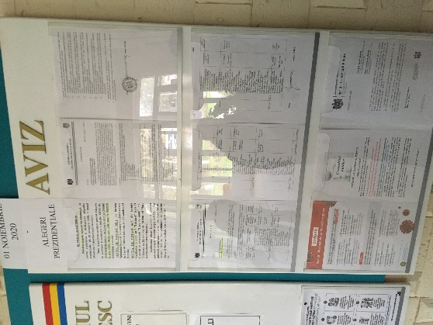
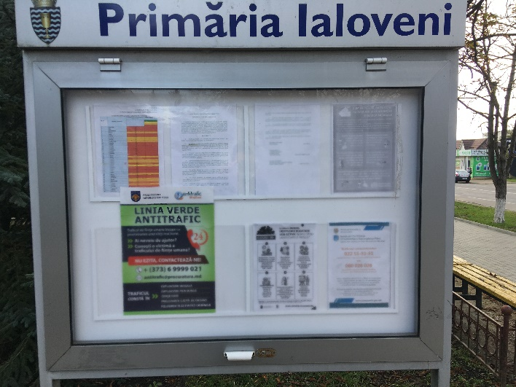
Panourile informative la intrarea în Primăria Ialoveni

ii. Practici de informare și Transparență
Primăria Ialoveni folosește următoarele metode de informare a cetățenilor despre deciziile luate.
- Primăria or. Ialoveni menține pagina web oficială https://ialoveni.md/ . Pe această pagină sunt postate regulat noutățile, proiectele documentelor și deciziile oficiale adoptate.
- De asemenea Primăria postează frecvent pe pagina Facebook https://www.facebook.com/Prim%C4%83ria-Ialoveni-438740852928129/
- Primăria are un canal Youtube https://www.youtube.com/channel/UCPd_GMqfFc6ctN_z0m4u13Q
- Plasarea pe panourile de informare a primăriei.
Ședințele Consiliului local sunt transmise on-line de pe pagina oficială a Primăriei și Youtube. De asemenea, ședințele comisiei de specialitate sunt transmise on-line.
Deciziile adoptate se publică pe pagina Primăriei și se plasează în Registrul de stat al actelor locale. https://actelocale.gov.md/ral/search?apl=19188
De asemenea informația este plasată pe panourile informative din fața Primăriei. Pe pagina web este disponibil compartimentul ”petiții on-line”: La primul etaj este telefon de serviciu unde poate fi contacta orice funcționar din cadrul Primăriei.

III. Practici de Participare
Cetățenii și OSC-urile locale au participat activ la elaborarea Strategiei de Dezvoltare Socio-Economică a or. Ialoveni pentru perioada 2019-2025. Au fost implicate ONG-uri care reprezintă persoanele cu dizabilități din localitate. De asemenea, OSC-urile au participa activ la consultările publice privind taxele locale.
Se organizează audieri publice pe subiecte importante. Funcționarii Primăriei au spus că proiectele de decizii de interes general sunt plasate pentru consultare publică pe pagina Primăriei și pagina Facebook.
Pentru consultarea Bugetului 2021, Primăria planifică să organizeze o ședință publică în incinta Casei de Cultură la care vor fi respectate normele de prevenire a COVID, cu prezența maxim 49 persoane. Persoanele interesate, în baza înregistrării prealabile, vor putea de asemenea să participe la această ședință prin intermediul platformei Zoom.
Pentru elaborarea proiectului bugetului anual Asociația Nevăzătorilor din Ialoveni practică să solicite suport din partea Primăriei Ialoveni, în baza unui demers, pentru participarea la concursuri, campionate.

Se practică participarea cetățenilor la ședințele Consiliului orășenesc. Cetățenii pot lua cuvântul la ședințele Consiliului, cu respectarea procedurii stabilite de Regulamentul de funcționare a Consiliului.
Primăria Ialoveni, a aplicat cu succes următoarele practici de consultare a cetățenilor.
- ”Bugetare participativă” realizată cu suportul IDIS Viitorul. Au fost propuse 13 proiecte din comunitate pentru a fi votate de către cetățeni. Proiectul câștigător a fost finanțat în sumă de 10000 euro. https://bugetareparticipativa.viitorul.org/ialoveni/
- ”Chestionar privind evaluarea gradului de satisfacție a cetățenilor privind serviciile publice de apeduct canalizare” realizat în septembrie 2020. Anunțul a fost publicat pe panourile informative din oraș, pe care era tipărit QR-code și cetățenii puteau accesa de pe telefon linkul către chestionarul on-line. Scopul sondajului a fost perfecționarea serviciilor de canalizare din oraș.
- Chestionarea cetățenilor cu suportul programului ”Comunitatea mea”. Angajații primăriei au mers în comunitate, de la casă la casă și au întrebat cetățenii despre serviciile publice. Primăria planifică pe viitor să repete acest exercițiu pe care la considerat foarte util.
Există grupuri de Facebook menținute de cetățeni activi cu un număr mare de urmăritori. Grupul ”Ialoveni-orașul soarelui” este cel mai popular, s-a menționat că practic fiecare locuitor al orașului este înscris în acest grup. Grupul discută diverse probleme locale, anunțuri și iar cetățenii își exprimă frecvent opiniile. Cetățenii cu care am discutat în cadrul focus grupului, au menționat că se informează cel mai des despre noutățile locale, anume din această sursă. https://www.facebook.com/groups/ialoveniorasulsoarelui https://www.facebook.com/Ialovnews.md/
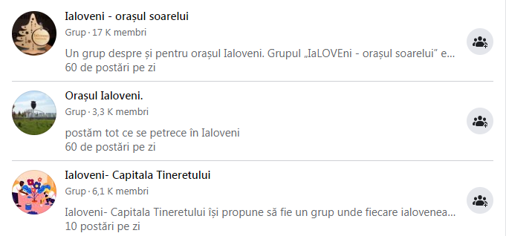
Cele mai active organizații la nivel local sunt: Asociația ”Perspective comunitare Ialoveni”, Asociația Băștinașilor din raionul Ialoveni, Asociația Nevăzătorilor din Ialoveni.

IV. Responsabilitate
Funcționarii din Primărie au menționat că rapoartele de activitate ale Primărie sunt publicate pe site, Facebook și după ce sunt aprobate de Consiliu, pe platforma actelocale.md.
Pagina web a primărie nu conține un compartiment rapoarte de activitate. Rapoartele care cele mai recente care apar în rezultatul procesului de căutare sunt pe anii 2018, 2017.
Site-ul oficial nu conține un compartiment dedicat achizițiilor publice unde se publică anunțurile de achiziții curente. Totuși nu este disponibilă lista contractelor atribuite, deoarece linkul nu este valid. https://ialoveni.md/licitatii-si-achizitii/
Primăria Ialoveni are un Planul de acțiuni pentru a preveni cazurile de corupție. https://ialoveni.md/plan-anticoruptie/

V. Servicii pentru Persoanele cu dizabilități și Grupurile Social-Vulnerabile

Servicii sociale
Servicii sociale la balanța Primăriei Ialoveni nu există. Majoritatea serviciilor din comunitate sunt oferite de instituții publice la nivel raional, asociații obștești sau organizații religioase. Pe teritoriul orașului funcționează o ”Casă Comunitară” unde sunt plasați vreo 10 copii. Funcționează un centrul de zi pentru copii în situații de risc, pe lângă biserica Betel. De asemenea, există un centru de zi pe lângă ”Armata Salvării”. În or. Ialoveni funcționează Grădinița ”Regina Maria”. Instituția preșcolară promovează practicile educației inclusive. Este frecventată de peste 40 de copii cu dizabilități.
De asemenea, există un serviciu ”Locuință protejată” care se află pe teritoriul or. Ialoveni, dar este atribuit Direcție de asistență socială din raionul Hâncești.

Utilizarea banilor publici în domeniu servicii sociale pentru grupuri vulnerabile și infrastructură, pentru 2018-2019
Conform informațiilor publicate despre executarea bugetului pe anul 2018 și 2019, pe domeniul infrastructură, au fost realizate următoarele cheltuieli din bugetul local și bugetul național.
Primăria a început asfaltarea curților blocurilor de locuit, amenajarea terenurilor de sport multifuncționale în sectoarele orașului.
În 2019 bugetul or. Ialoveni la partea de cheltuieli a fost realizat în sumă de 44 934 mii lei. Achiziționarea lucrărilor de reparație a drumurilor s-a efectuat prin încheierea a 15 contracte de achiziții publice de valoare mică, cu 8 agenți economici, valoarea totală a mijloacelor financiare bugetare alocate în acest sens constituind 2763,19 mii lei. De menționat că pentru reparația drumurilor și procurarea materialelor au fost alocate transferuri de 1848,8 mii lei.
În 2018 bugetul orașului Ialoveni la capitolul cheltuieli a constituit 36 240 mii lei. În anul 2018 au fost realizate următoarele lucrări de infrastructură:
- Asfaltare: str. Valea Crucii; str. 27August; str. Izvoarelor; str. Alexandru cel Bun,2; str. Spartac; str. Veneamin Zarzăre; str. Vasile Lupu; str. 9 Mai;
- str. Nicolae Bălcescu; str. Viilor; str. Constantin Negruzzi.(25km, 364m)
- Pantă de acces pentru persoanele cu dizabilități: blocul din str. Alexandru cel Bun, 38 ș.a
- Parcări: varianta albă – str. Petre Ștefănică ș.a.
- Instalare urne, panouri publicitare, renovare scaune: Parc, în preajma stațiilor, tot orașul;
- Amplasarea indicatoarelor rutiere și aplicarea marcajului rutier: str. Ștefan cel Mare, str. Alexandru cel Bun, str. Gagarin;
- Construcția stațiilor: str. Alexandru ce Bun (sens giratoriu);
- Echipa Primăriei a lucrat intens pe tot parcursul anilor la proiecul de iluminat cu elemente LED, câștigat din Fondul de Eficiență Energetică.
- Astfel, tot centrul orasului, str. Alexandru cel Bun, str. Basarabia, str. Nucarilor, str. Viilor, str. Andrei Vartic, str. Grădinilor, str. 27August este asigurat cu iluminat de tip LED.
- Lasarea unei rută de troleibuz spre Ialoveni nr.36, cu 5 unități de transport
- în fiecare sector din or. Ialoveni a fost amenajat câte un teren de joacă și practiv am recepționat fiecare cerere a mămicilor, care au solicitat terenuri de joacă, nisipiere și scrânciube în curțile blocurilor. Sectorul de amenajare asigură mentenanța acestora.
Alte servicii:
- Cu suportul Primăriei, la grădinița nr.5 ”Licurici” a avut loc lansarea serviciilor de educație incluzivă, viziunea căreia este ”Fiecare copil este unic, valoros, egal în drepturi”. Acest serviciu oferit copiilor de către logoped, psiholog, kineto-terapeut asigură celor 40 de copii cu cerințe speciale în educație și îngrijire suport individual de învățare și educare care le vor ajuta să se încadreze mai ușor în colectivele de copii și în viitor, în societate.

Necesități ale persoanelor cu dizabilități din comunitate
În cadrul discuțiilor la focus grupul cu funcționarii Primăriei Ialoveni s-a comunicat că la solicitarea persoanelor cu dizabilități a fost reparată o porțiune de stradă, au fost construite rampe de acces la intrarea în blocurile de locuit. Au fost solicitări din partea persoanelor cu dizabilități despre strămutarea unei treceri de pietoni de la intrarea în or. Ialoveni, dar solicitare a fost transmisă după competență Consiliului Raional.
Au fost atrase contribuții privind repararea trotuarului pe strada centrală Alexandru cel Bun. Pe această stradă centrală Primăria Ialoveni a instalat pavaj tactil la trecerile de pietoni și stații de transport public. Astfel or. Ialoveni este prima localitate din republică, după capitala mun. Chișinău, care a instalat pavaj tactil în spațiul public. Pavajul este instalat corect conform standardelor ISO.
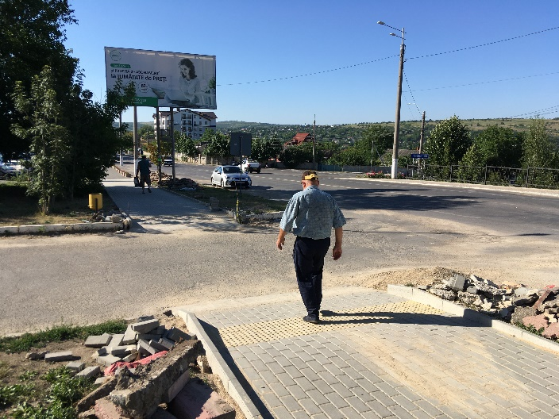
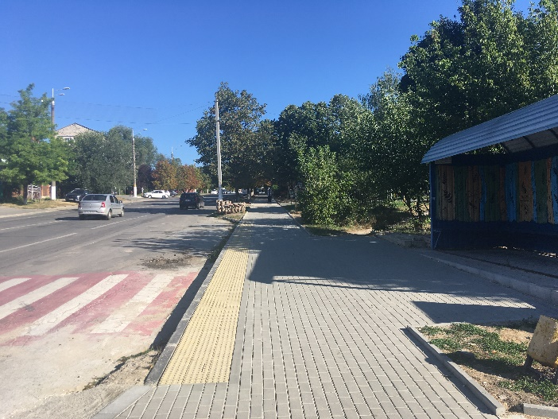
Pavajul tactil instalat pe trotuarul aflat în reparație pe strada centrală

Odată cu lansarea rutei de troleibuz ”nr. 36” transportul public prin orașul Ialoveni și transportul înspre mun. Chișinău a devenit accesibil pentru persoanele cu dizabilități. În 2020, această rută a fost prelungită cu încă 1,5 km pe direcția de ieșire din oraș spre Piatra-Albă.
Printre prioritățile viitoare pentru îmbunătățirea accesibilității și condițiilor de viață pentru grupurile cu mobilitate redusă au fost menționate următoarele.
- Crearea unui grup de lucru care va elabora un plan de îmbunătățire a accesibilității orașului.
- Instalarea semafoarelor cu semnal sonor.
- Instalarea pavajului tactil.
- Îmbunătățirea accesibilității clădirilor publice.
- Implicarea în dialog și a reprezentanților Consiliului Raional, care gestionează strada principală din oraș Alexandru cel Bun, spitalul și alte instituții de nivel raional.
- Îmbunătățirea accesibilității în Parcul ”Sfatul Țării”, ”Piața Unirii” și alte spații publice frecvent vizitate de locuitorii orașului.

Concluzii și Recomandări

- Primăria Ialoveni implementează diverse practici de transparență și participare a cetățenilor în procesul de luare a deciziilor la nivel local.
- Recomandăm structura paginii web www.ialoveni.md să fie simplificată, pentru a putea fi mai ușor găsită informația necesară. Atunci când va avea loc reconstrucția paginii web, este important să se țină cont de cerințele de accesibilitate a paginilor web pentru persoanele cu dizabilități.
- Pentru sporirea transparenței Primăriei, se recomandă includerea pe pagina web oficială a compartimentului ”rapoarte” care să conțină informația despre rapoartele recente de activitate ale Primăriei, rezultatele contractelor ce achiziții etc.
- În ultimii ani în or. Ialoveni se realizează mai multe lucrări de renovare a drumurilor, trotuarelor și altor spații publice, inclusiv renovarea trotuarelor pe străzile din partea centrală orașului. Este foarte mult apreciat deschiderea Primăriei de a respecta normativele naționale de accesibilitate și a aplica pavaj tactil, conform standardelor moderne de accesibilitate.
- Se recomandă ca Primăria să țină cont, și pe viitor, de necesitățile și propunerile grupurilor cu mobilitate redusă și să includă aspecte ce țin de accesibilitate și ”designul universal” în proiectele tehnice pentru obiectivele spațiului public aflate în proces de renovare.
- Se recomandă autorităților administrației publice locale și raionale să ofere suportul necesar (spațiu gratuit, suport financiar etc.) pentru activitatea și dezvoltarea OSC-urilor care prezintă persoanele cu dizabilități și alte grupuri vulnerabile, precum și să le consulte activ în adoptarea deciziilor la nivel local.

https://ialoveni.md/strategia-de-dezvoltare-socio-economica-a-or-ialoveni-pentru-perioada-2019-2025/
https://ialoveni.md/wp-content/uploads/2020/09/REGULAMENT.pdf
Raportul de audit al Curții de Conturi pentru anul 2019 http://www.ccrm.md/public/auditfiles/RO_7627_HCC_54_2020_R_ro.docx
http://ialoveni.md/wp-content/uploads/2020/01/Raportul-de-activitate-al-primarului-orasului-Ialoveni-pentru-anul-2018.docx
https://www.w3.org/WAI/standards-guidelines/

